三脉七轮图
三脉七轮为瑜珈术术语，道家、密教中同样有此说法，现结合三脉七轮图予以论述。
修瑜珈术都要谈脉轮，脉者三脉，轮者七轮，一般讲的三脉是中脉、左脉、右脉等三，七轮者是海底轮、脐轮、心轮、喉轮、眉间轮、顶轮、梵穴轮。不是您所说的那七轮，顶轮、眉心轮、喉轮、心轮、胃轮、腹轮、海底轮等七轮，此可能是王贵芳博士(中医药学院中医博士)，以乩童所作研究的说法，这不能与禅密修行者的脉轮相一致来谈论。
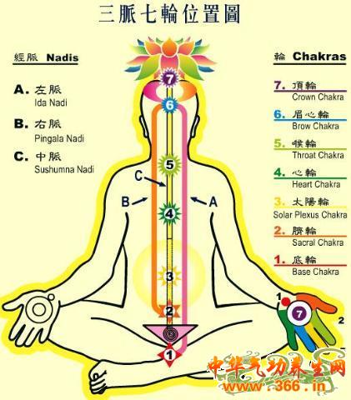
先看道家、密教对有形七轮之说法，然后再谈佛法无相密乘之脉轮现象，供各修行人参考。要谈道家、密教对七轮说法，首推当代南怀瑾老师论著《道家密宗与东方神密学》一书中所说。为了节省您去看此书，约节略如下：三脉是三条气脉，即中脉、左脉、右脉，中脉是蓝色，在脊髓中间，由顶下至海底(即肛门前一片三角形地带，密宗称为生法宫)，中脉两边有左、右两脉，左脉为红色，右脉为白色。此等颜色若未破色身者，在静定中以见性真如才能看到。
所谓七轮者依该书叙述如下：
梵穴轮─约在人头上四指之处，在此会发出光芒(注：当然指有修行境界者而言)。
顶轮─从额头发际往上四横指处，也就是婴儿幼小时头部会跳动处(注：一般称为孩儿囱门)，此处未封闭前为先天，婴儿还处形而上之境界中。此轮又名大乐轮，未打通前腿酸脚麻，一旦打通顶轮，脑部气充满，其乐无比，道家指有卅二根气脉，如雨伞一样，由间脑向外分散。
眉间轮─两眉间印堂穴稍下方，此处打通后虽闭眼，亦可由内往外观外世界、远世界，隔墙见物。(注：能见处是从间脑─明点处发起)
喉轮─由眉间轮下到喉结处，共有十六根气脉，像倒转的雨伞样，接眉间轮诸脉。
心轮─神密学者称为法轮，此轮在肚脐上四寸(人身寸)处(注：各人食指弯曲后两节纹之间为一人身寸)，共有八脉，也像雨伞样，向下分散。
脐轮─此处是神经丛中心，由此处开始，向外分散六十四根脉，中间分散达到腰四周，往上分散达到心轮，向下分散达到脚跟。
海底轮─由脐分散的脉，接到海底轮，就是会阴处。
以上是摘自南怀瑾老师《道家密宗与东方神密学》一书中者。再来看看印土瑜珈士的说法，婆罗门教或密教都称修行当发起军荼利(梵语 )，译称为灵力环或灵蛇，即现在英文所谓的军荼利尼(拙火─kundalini）法门，此确与藏密的拙火中脉法颇为相同，但还是属于有相密法。现在密教军荼利尼(拙火)修行，藉用效果较高的声波或音韵，即所谓的曼陀啰（咒语mantra），用密咒由菩萨灌顶加持，将神秘而沈睡在各人脊椎骨尾端的意识能力诱起，叫做军荼利尼（kundalini）的唤醒，然后此气元沿着脊椎，从会阴部根杵轮（muladhara cakra，俗称海底轮）上升，经过生殖轮（svadhisthana cakra）、脐轮（manipura cakra）、心轮（anahata cakra）、喉轮（visnuddha cakra）、眉心轮（ajina cakra）、达于顶轮（sahasrara cakra）于头顶相会合，有此现象便成为色身成就者，而行者每通过一轮，均有不同的心灵感受，心清净度亦随而增加。此与中国道教所说，打通任督二脉、奇经八脉情况颇相类似。
至于藏密密法，也主张由上师指授的智慧灌顶，由杵轮（男性生殖器）发动菩提心，沿着中脉上升，经过密轮、脐轮、心轮、喉轮、顶轮，达于最高的髻轮。此种说法与中国道家、密宗、婆罗门瑜珈士都相略似。

